Приложение
к постановлению Администрации
муниципального образования
"Город Архангельск"
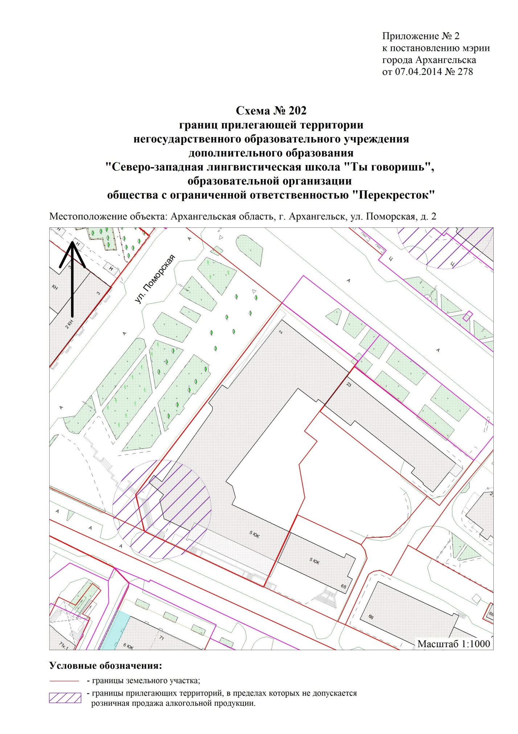
от 06.07.2018 № 853

"

".

___________

